|  |  |  |  |  |
| --- | --- | --- | --- | --- |
| Fecha | Versión | Incidencias | Entrega | Comentario |
| 05/12/2022 | Inicial | 10 |  | No carga información en los listados ni funcionan los botones |
| 10/01/2023 | v.3 | 10 | 10/01/2023 | No carga información en los listados ni funcionan los botones |

**PANTALLA RESUMEN PROCESADO**

**Pantalla de solo consulta:**

1. Al seleccionar un script del listado, se deben cargar las tablas con su información. En concreto: No solucionado

* Se cargará la información de la tabla Operaciones, invocando al procedimiento p_con_cuadre_oper_script.
* Se cargará la información de la tabla Objetos, invocando al procedimiento p_con_cuadre_obj_script.

1. Al seleccionar un script del listado y se pulsa Ver Log, no hace nada. No solucionado.
2. Al seleccionar un script del listado y se pulsa Ver Errores, no hace nada. No solucionado.
3. Al seleccionar un script del listado y se pulsa Detalle script, no hace nada. No solucionado.
4. No se está cargando el comentario. Lo devuelve el procedimiento p_con_procesado en el parámetro txt_comentario. No solucionado
5. En el caso de que el estado del procesado sea Ejecutado, se habilitará el botón de Entregar y el campo Comentarios. En caso contrario, estarán deshabilitados. Actualmente el campo comentarios está habilitado pese a consultar un procesado en estado Entregado. No solucionado
6. En Listado de scripts, en la columna estado está apareciendo el código. Debe aparecer el literal (des_estado_scrip). No solucionado.
7. Diseño. No solucionado.
   1. Alinear como el diseño

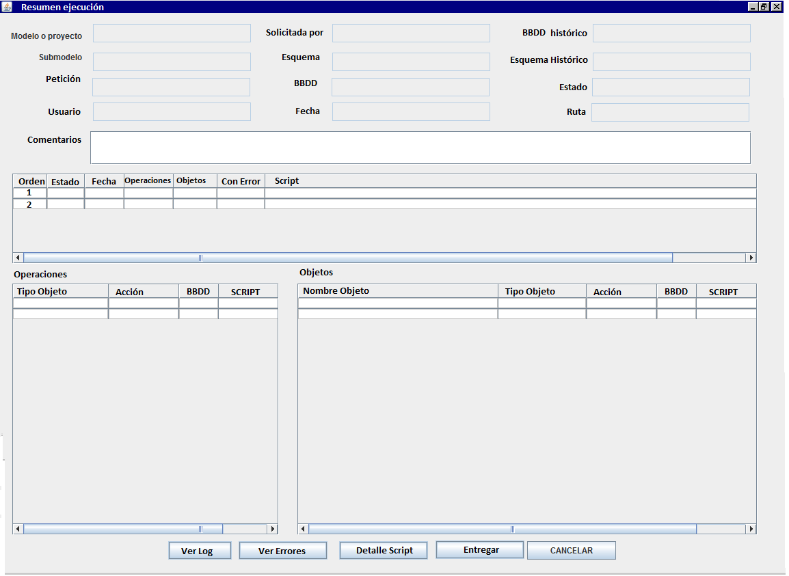

1. Cuando desde la lista de últimos procesados de un modelo solicitamos “Resumen Procesado”, en el listado se muestra el código de error, en lugar de la descripción.

Los campos son cod_estado_scrip (código) y des_estado_scrip (descripción), habría que mostrar este último. No solucionado

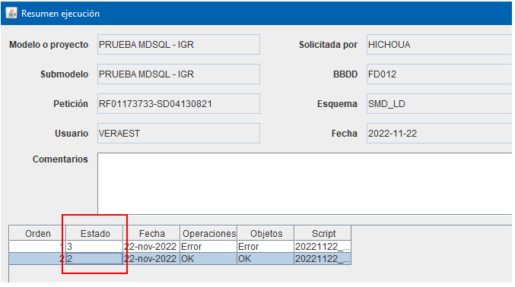

1. Forzamos un error al entregar, cambiando el nombre de la carpeta de destino. Muestra el error correctamente, pero sin cambiamos de nuevo el nombre de la carpeta por el correcto, al entregar correctamente la ejecución no se está cerrando la pantalla ni limpiado las áreas del listado ni el procesado en curso.